中国科学技术大学本科教育

教 学 简 报

2015年第12期(总第586期)  中国科学技术大学教务处 12月16日

**《交叉学科基础物理教程•力学》获第四届**

**中国大学出版社图书奖优秀教材一等奖**

日前，第四届中国大学出版社图书奖评选结果正式公布。经过专家组初评、复评，以及评审委员会终评，共评出优秀教材187种，其中，一等奖68种，二等奖119种。物理学院组织编写的《中国科学技术大学交叉学科基础物理教程·力学》获优秀教材一等奖。

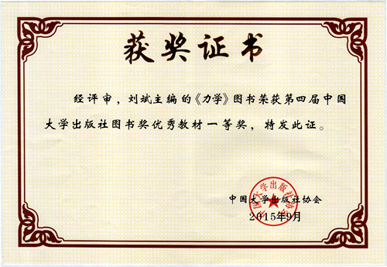

“中国大学出版社图书奖”在教育部社科司指导下，由中国大学出版社协会主办，是我国百余家大学出版社以及教育部直属的人民教育出版社、高等教育出版社、教育科学出版社等出版图书的最高奖项。该奖每两年评选一次，每个出版社按最近两年新版图书数量的1%报送参评书籍，经过初评、复评、终评，评出获奖图书，奖项分为优秀教材奖、优秀学术著作奖和优秀畅销书奖三类。

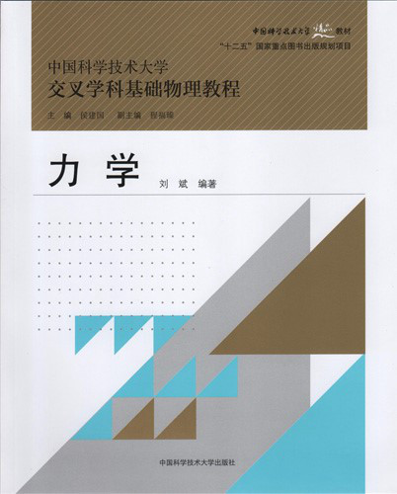

《中国科学技术大学交叉学科基础物理教程》丛书由物理学院2010年开始组织编写，侯建国院士担任丛书的主编、程福臻教授担任副主编。《力学》是该丛书的第一本，刘斌教授编著，2013年8月由中国科学技术大学出版社出版，2015年6月第二次印刷。该丛书的其它分册也已陆续出版。

物理学院